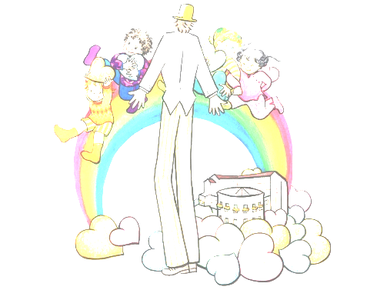
広島県あしなが学生募金
当日ボランティアスタッフ募集中！！
～あなたも一緒に、進学で困っている遺児を
救いませんか？！～
現在、広島県では、大学生や専門学生が20人程度で活動しています！！
あしなが育英会から奨学金を借りている学生がほとんどですが、ボランティアで活動している学生もいます。
奨学生・ボランティアスタッフに関係なく、共に切磋琢磨しながら同じ目標に向かって頑張っています！
主に、大学生や専門学生を募集しております！！

- 活動場所
広島市：SOGO前、パルコ前、八丁堀交差点
呉市：呉駅周辺
福山市：三菱東京UFJ銀行前
- 活動日時
4月23日、24日、30日、5月1日
10時～18時まで
- 活動内容
基本的には街頭募金です！！
場合によって、高校生のボランティアスタッフの対応や片付けもお願いするかもしれません！
- 連絡先
あしなが学生募金広島県代表 岡本 和磨
電話番号 090-5262-1550
メールアドレス kazuma787@gmail.com
興味のある方は、まずご連絡を！！
今、遺児を救えるのは
このポスターの前に立っているそこの君だ！！

